# 第四讲 MySql数据库

学习MySql的思维导图

1.数据库用来干嘛？

存放大量的数据~~~~

数据可以共享

2.数据库以什么样的方式(结构)保存数据？

主要是以表格结构保存数据

3.表格一般保存在什么地方？

Database里面(库)

对于学习数据库的要求？

能够在数据库中crud(增删改查)数据

1. 怎么建库
2. 怎么在库中建立数据表格
3. 怎么将数据保存至表格

在学习SQL语句之前提一下命名的要求:

|  |
| --- |
| 针对所有的命名(库名，表格，列名) js java都遵循的命名  命名规范要求:  1.名字的组成只能由字母 数字下划线组成  2.数字不能作为命名的首位 举例说明:1studentNumber错误  3.不能使用关键字命名  4.命名的最高境界 看其名知其意义。  变量名字只能由一个单词组成 |

4.mysql常见数据类型

数值类型

int:整数类型用这个

double(m,n)：小数类型 m指定整数部分的位数，n小数部分位数

double(10,3)

varchar:非数值类型 变长字符串类型

说白了就是用**单引号引起来值 的我们就称之为字符串**

‘张三’，‘Charles’

‘123’ 字符串

什么情况下数值也用字符串类型表示呢？

如果对于数值结果不做运算的我们大可用字符串进行表示，在后台处理字符串比较方便

学号: 身份证号，银行卡号，QQ

时间类型一般也用字符串类型表示

时间

Date 年月日 2017-09-08

Time 时分秒

Datetime 年月日时分秒

文本类型:字符比较多比如小说，文章

text 64k

long text 4G

int 4个字节的

文件类型，音频文件，图片类型

blob 64K

long blob 4G

### 1.1操作数据库sql语句

<1>create database 库名；

具体事例:

|  |
| --- |
| CREATE DATABASE secondDatabase; |

<2>drop database 库名;

具体事例：

|  |
| --- |
| DROP DATABASE secondDatabase; |

<3>查看当前所有的库名:

|  |
| --- |
| SHOW DATABASES; |

<4>查看当前数据库里所有的表名

|  |
| --- |
| SHOW TABLES; |

<5>查看指定表中所有的字段

|  |
| --- |
| DESC student; |

### 1.2通过sql语句创建表格

#### 1.四大约束的说明

<1>

|  |
| --- |
| //pk(PRIMARY KEY):主键约束  注意：一个表格中只允许有一个主键  主键特点：值是唯一并且非空的  表格保存数据重要的特点:绝对不允许出现完全相同的2行记录  其实主键就很好的避免了表格中出现完全相同的2行记录  //fk(FOREIGN KEY):外键约束  注意：一个表格中允许存在多个外键  //uk(UNIQUE)：唯一约束 每一个值都是独一无二的 学号，QQ,用户名  注意：一个表格中允许有多个 唯一键  并且值允许存在一个空值（null）  //ck(CHECK):检查约束(mysql不支持检查约束) |

#### 2.简单表格的创建（先不考虑加约束条件）

具体事例:

|  |
| --- |
| CREATE TABLE student(  id INT(4) NOT NULL,  stuNo VARCHAR(30) NOT NULL,  stuPass VARCHAR(30) NOT NULL,  stuName VARCHAR(20) NOT NULL,  stuSex CHAR(4) NOT NULL,  gradeId INT(4) NOT NULL,  phone VARCHAR(20),  address VARCHAR(128),  bornDate DATE,  email VARCHAR(20)  ); |

#### 3表格删除

<1>删除表格 drop table 表名：

具体事例：

|  |
| --- |
| DROP TABLE student; |

<2>//判断指定删除的表格是否存在，如果表格存在则删除，不存在，不做任何操作（不存在执行代码不会报错）。

|  |
| --- |
| DROP TABLE IF EXISTS student;（标准写法） |

## 往数据表中插入数据

1. insert into 表名(各个字段名称) values(各个字段对应的值)；

举例示例（teacher）：

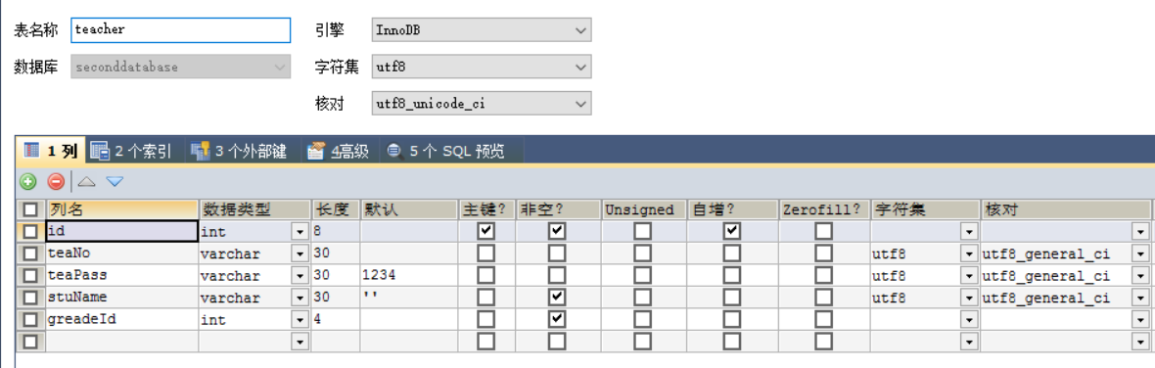

|  |
| --- |
| INSERT INTO users(realName,uname,email)  VALUES('张三','admin','9817@qq.com');  INSERT INTO users(realName,uname,email,phone)  VALUES('李四','china','1314@qq.com','12580');  INSERT INTO users(uname,realName,email,phone)  VALUES('American','王五','522@qq.com','114');  INSERT INTO users(uname,realName,email,phone)  VALUES('JPanese','叶良辰','521@qq.com','110');  INSERT INTO users(uname,realName,email,phone)  VALUES('superUser','王小二','520@qq.com','120');  INSERT INTO users(uname,realName,email,phone)  VALUES('user1','李小白','6781@qq.com','119');  INSERT INTO users(uname,realName,email,phone)  VALUES('user2','小黑','9547@qq.com','911'); |

注意事项：

1. 非空约束的默认值是一个空字符串(‘’)
2. 字段跟插入的值必须一一对应
3. 如果设置了默认值的字段，值得表示方式default

具体事例：

|  |
| --- |
| INSERT INTO users(realName,teaPass,uname,email)  VALUES('张三',default,'admin','9817@qq.com'); |

## 3删除表格中的数据

1. Delete from 表名 ：

删除表中所有的数据（清空表格）

具体事例：

|  |
| --- |
| DELETE FROM users; |
| 删除整个表格 |

删除前：

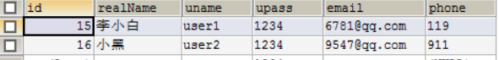

删除后：



1. 根据单个条件删除数据

具体事例：

|  |
| --- |
| DELETE FROM users  WHERE id=23;  DELETE FROM users  WHERE realName='王五'; |

备注：where指的是根据什么条件(根据那个字段进行删除)删除

，from从哪个表格中删除数据